**XML – Mini projet**

ProjectArchiver – Rapport final

Thomas Jordan

Grégory Brissonnette

Grégory Moinat

5 juin 2009

**Résumé**



Table des matières

1 Cahier des charges 3

1.1 Objectifs 3

1.2 XML, Schéma des fichiers XML 3

1.3 Cas d’utilisation 4

1.4 Planification et répartition des tâches 4

2 Introduction 5

3 Fonctionnalités 5

4 Objectifs 5

5 Structure des fichiers XML 6

5.1 Description des fichiers XML 6

5.2 Stockage des cours 6

5.3 Schéma XSD des cours 6

5.4 Stockage des projets 7

5.5 Schéma XSD d’un projet 7

6 Décrire les flux de transformation XML au travers de l'applicatif 8

7 Données de test 8

7.1 Cours - Données initiales 8

7.2 Cours - Données résultantes 8

7.3 Projets - Données initiales 8

7.4 Projets - Données résultantes 8

8 Définition du XSL 9

9 Interrogations XQuery et résultats 10

10 Description des fragments de code JDom 12

11 Interface graphique Utilisateur (GWT) 13

11.1 Gestion des projets 13

11.2 Recherche de projets 13

12 Code côté serveur (PHP) 13

12.1 Gestion des projets 13

12.2 Recherche de projets 13

13 Tests 13

14 Etat des lieux, problèmes rencontrés 15

15 Conclusion 15

16 Annexes 15

# Cahier des charges

## Objectifs

Durant leurs études, les étudiants en informatique de la HEIG-VD réalisent un nombre important de projets. Cependant, dans la plupart des cas, ces travaux sont oubliés dès qu’ils sont terminés alors que certains mériteraient d’être repris ou pourraient être des sources d’informations importantes pour le développement d’autres logiciels.

Le but de ce projet est de créer un outil qui répond à cette problématique. Ceci se concrétiserait par un site web sur lequel les professeurs peuvent archiver les projets (code source, exécutable, auteurs, commentaires, mots-clés, …). Les étudiants de leur côté pourraient se connecter au site sans authentification pour consulter ces archives. Afin de faciliter l’utilisation du site, le LDAP de l’école serait utilisé pour authentifier les professeurs. Ainsi, chaque professeur aurait automatiquement un compte.

Le cadre de ce projet étant l’apprentissage de la technologie XML, la base de données reposerait sur ce dernier. D’autre part, afin de mieux appréhender les technologies XML, XSLT sera utilisé dans une vue dans laquelle tous les projets apparaissent.

## XML, Schéma des fichiers XML

Deux fichiers XML seront utilisés dans le programme. Le premier représente les projets alors que le deuxième représente les cours.

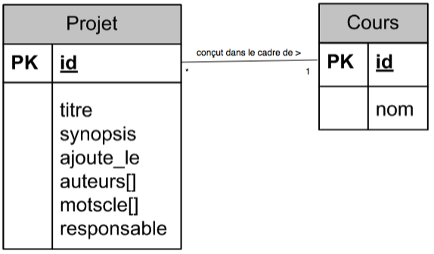

## Cas d’utilisation

Completer avec gerer les cours.

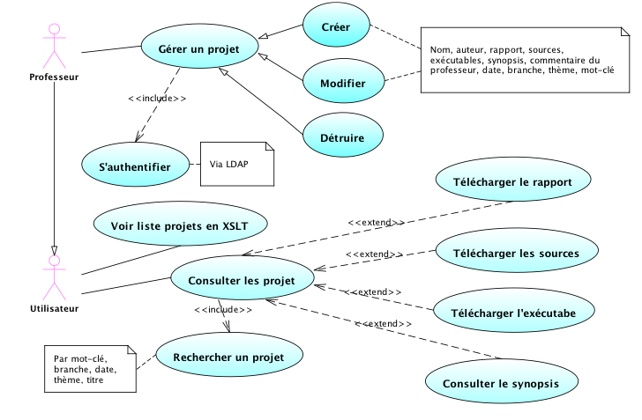

Figure - Cas d'utilisation

## Planification et répartition des tâches

|  |  |  |
| --- | --- | --- |
| **Description** | **Responsable** | **Date d’échéance** |
| XSchema | Thomas | 13 mai 2009 |
| Module d’authentification | Grégory M. | 13 mai 2009 |
| Ajouter des branches | Grégory B. | 13 mai 2009 |
| Création de projet (Front end) | Grégory B. | 20 mai 2009 |
| Création de projet (Back end) | Grégory M | 20 mai 2009 |
| Gestion de projet (Front end) | Grégory M. | 27 mai 2009 |
| Gestion de projet (Back end) | Grégory B. | 27 mai 2009 |
| Recherche de projet | Thomas | 27 mai 2009 |
| Vue XSLT | Thomas | 20 mai 2009 |
| Rapport | Thomas | 6 juin 2009 |
| Test + Réserve | Grégory B. + M. | 6 juin 2009 |

# Introduction

Dans le cadre des mini-projets du cours XML, nous avons choisi de réaliser une application avec GWT pour le coté client, PHP pour le coté serveur et XML pour le stockage des données (imposé). L’application permet de gérer les projets que les étudiants de l’école réalisent au cours de leur formation. Elle permet de mettre les travaux des élèves à disposition des étudiants des années suivantes pour pouvoir les reprendre ou simplement les utiliser. En plus de pouvoir consulter la liste des projets, il y aura la possibilité de télécharger une archive contenant le rapport, les sources et l’exécutable.

# Fonctionnalités

1. S’identifier si on est un professeur
2. Ajouter un projet
3. Modifier un projet
4. Supprimer un projet
5. Ajouter des cours
6. Rechercher des projets pour pouvoir les consulter
7. Visionner la liste des projets à travers une page HTML générée par un fichier XSL

# Objectifs

* Réaliser des interfaces web avec Google Web Toolkit (GWT)
* Implémenter les méthodes permettant d’ajoute, modifie et supprime les données stockées dans des fichiers XML avec DOM.
* Définir la structure des fichiers XML avec XML Schéma.
* Implémenter la gestion des données via des fichiers XML
* Fournir une vue au format XSL
* Formuler des requêtes XQuerry

# Structure des fichiers XML

## Description des fichiers XML

Pour gérer les données de notre site nous avons besoin de deux fichiers XML. L’un permet de stocker la liste des branches et le deuxième permet de stocker les informations sur les projets. Un projet est lié à un cours par une clé étrangère. L’intégrité n’est pas assurée, mais l’unicité des id des branches et des projets l’est.

Pour décrire la structure XSD, nous avons utilisé l’éditeur graphique Oxygen XML qui nous permit de gérer des fichiers de manière très simple.

## Stockage des cours

<?xml version="1.0" encoding="ISO-8859-1"?>

<**listeDesCours** xmlns:xsi="http://www.w3.org/2001/XMLSchema-instance" xsi:noNamespaceSchemaLocation="**listeDesCours.xsd**">

<cours id="1">

<nom>BDR</nom>

</cours>

<cours id="2">

<nom>PDG</nom>

</cours>

<cours id="3">

<nom>XML</nom>

</cours>

<cours id="4">

<nom>WEB</nom>

</cours>

<cours id="5">

<nom>RIM</nom>

</cours>

</**listeDesCours**>

## Schéma XSD des cours

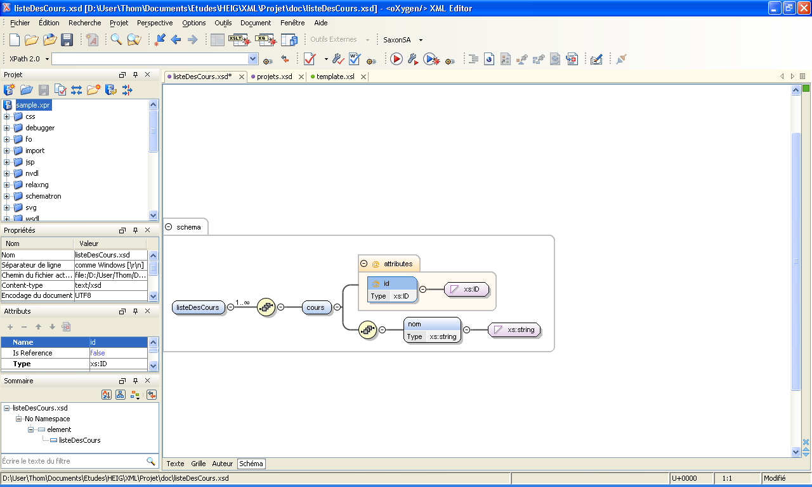

## Stockage des projets

<?xml version="1.0" encoding="ISO-8859-1" ?>

<?xml-stylesheet type="text/xsl" href="projets.xsl"?>

<**projets** xmlns:xsi="http://www.w3.org/2001/XMLSchema-instance" xsi:noNamespaceSchemaLocation="**projets.xsd**">

<projet id="1">

<titre>Project Archiver</titre>

<idBranche>1</idBranche>

<synopsis>C'est l'un des plus gand projet jamais réalisé à la HEIG</synopsis>

<ajouteLe>2008-05-14</ajouteLe>

<responsables>

<responsable>Eric LeFrancois</responsable>

</responsables>

<auteurs>

<auteur>Greg One</auteur>

<auteur>Greg Two</auteur>

<auteur>Thomas Jordan</auteur>

</auteurs>

<motsCle>

<motCle>Idée géniale</motCle>

<motCle>Inovation</motCle>

<motCle>Greg</motCle>

</motsCle>

<nomArchive>project_Archiver_megahit.tar.bz2</nomArchive>

</projet>

</**projets**>

## Schéma XSD d’un projet

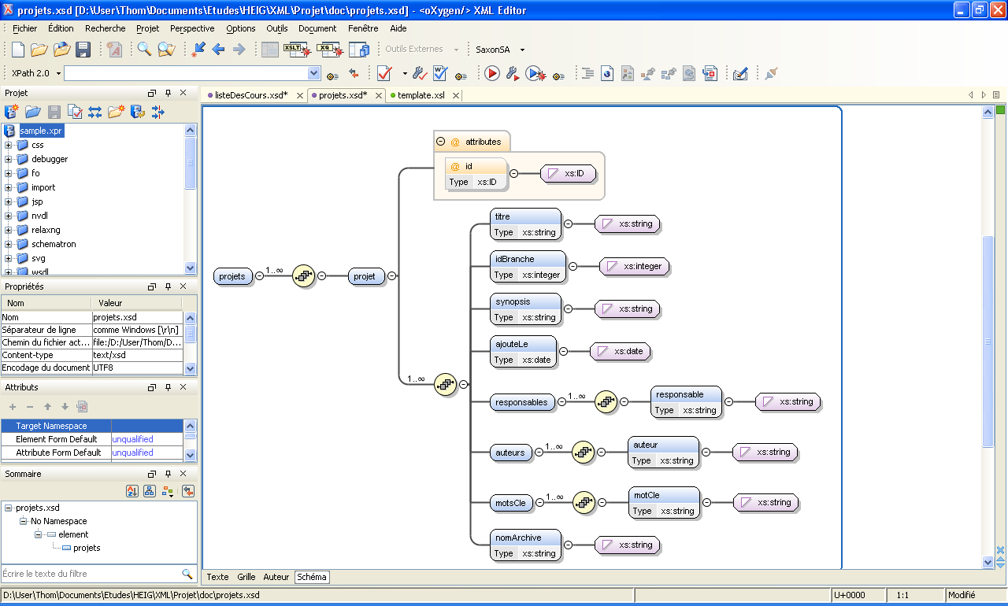

# Décrire les flux de transformation XML au travers de l'applicatif

[A COMPLETER]

# Données de test

## Cours - Données initiales

## Cours - Données résultantes

## Projets - Données initiales

## Projets - Données résultantes

# Définition du XSL

Nous avons écrit un fichier xsl pour la mise en page du XML lorsqu’on l’affiche dans un navigateur web. Ce dernier permet de voir la liste complète de tous les projets enregistrés dans l’application, de vois tous les détails, et de télécharger l’archive contenant tous les documents du projet

Cette vue ressemble à cela :

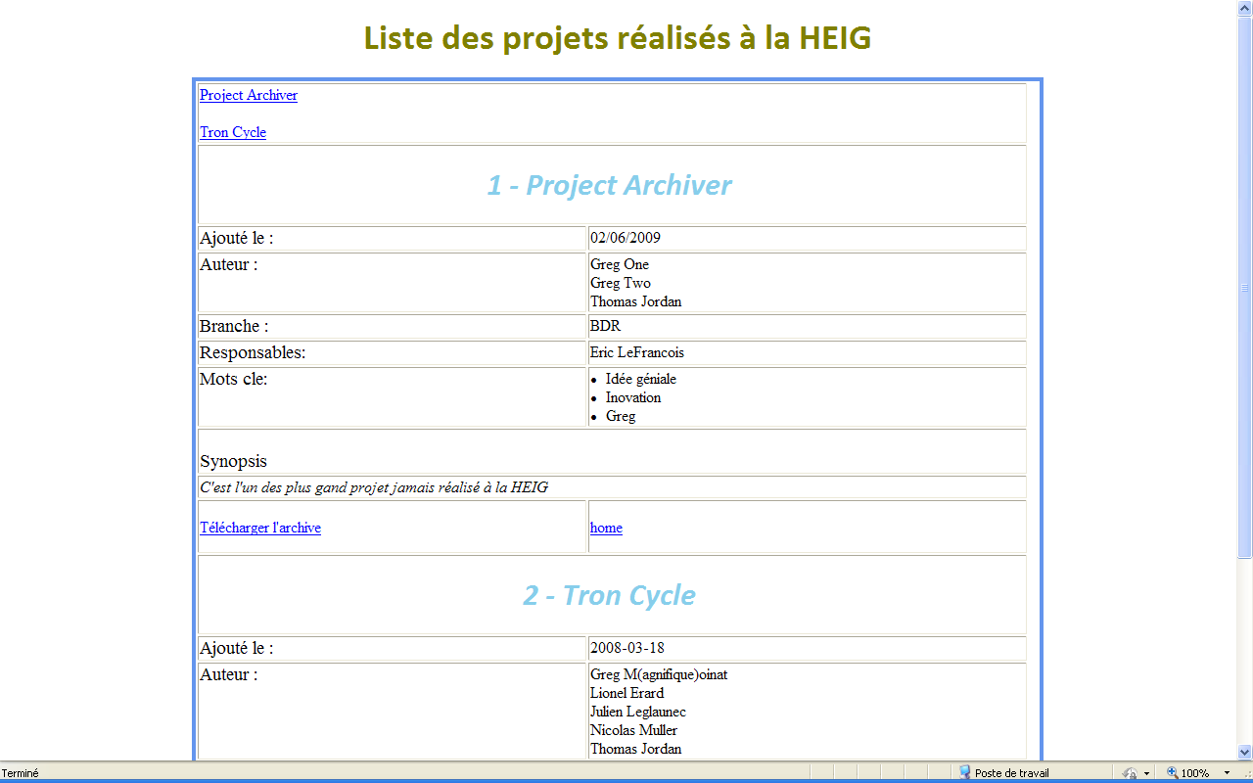

ZONE 2

…

ZONE 1

Le résultat est un tableau composé de deux parties principales. La zone 1 regroupe des liens vers les projets qui sont affichés sur la page. La zone deux s’étend jusqu’au pied de la page, elle contient le listing complet des projets sous forme de tableau.

La page est mise en forme grâce à feuille de style CSS.

# Interrogations XQuery et résultats

N’ayant pas eu le temps d’implémenter ces requêtes xQuery au projet, nous avons comme convenu, écrit les requêtes et les avons testées à l’aide du logiciel eXist. Dans les requêtes ci-dessous les parties en gras représentent les paramètres qui sont normalement fourni par l’utilisateur.

Sélectionner les projets qui ont été réalisé dans le cadre d'un cours donné soit en toute lettre, soit par un id :

for $p in doc("projets.xml") //projet,

$c in doc("listeDesCours.xml")//cours

where $p/idBranche = $c/@id

and $c/nom ="**BDR**" -- L’un ou l’autre

or $c/@id = « **1** » -- 1 est l’id de BDR

return

<resultat>

{ $p/titre }

</resultat>

Résultat :

f

Sélectionner les projets qui ont été données par un prof durant une année donnée :

for $p in doc("projets.xml") //projet

where contains($p//responsable, "**Moliet**")

and contains($p/dateAjout,"**2008**")

return

<resultat>

{ $p/titre }

</resultat>

Résultat :

f

Sélectionner tous les projets auxquels un auteur à participé :

for $p in doc("projets.xml") //projet

where contains($p//auteur, "Greg")

return

<resultat>

{ $p/titre }

</resultat>

Résultat :

f

Sélectionner les projets qui contiennent un mot clé dans la liste des mots clé :

for $p in doc("projets.xml") //projet

where contains($p//motCle, "Inovation")

return

<resultat>

{ $p/titre }

</resultat>

Résultat :

f

Lister chaque prof avec toutes les branches qu'ils ont données

for $res in distinct-values(document("projets.xml")//responsable)

return

<resultat>

<prof>

{$res}

</prof>

{

for $id in document("projets.xml")//idBranche[..//responsable=$res],

$c in doc("listeDesCours.xml")//cours

where $id = $c/@id

return

<cours>

{$c/nom}

</cours>

Résultat :

f

# Description des fragments de code JDom

[A COMPLETER]

# Interface graphique Utilisateur (GWT)

## Gestion des projets

## Recherche de projets

[A COMPLETER]

# Code côté serveur (PHP)

## Gestion des projets

## Recherche de projets

[A COMPLETER]

# Tests

[A TESTER]

SP se réfère au numéro de fonctionnalité décrit au chapitre 3.

|  |  |  |  |  |
| --- | --- | --- | --- | --- |
| **CT** | **SP** | **Procédure** | **Résultat attendu** | **OK** |
| **Entrer sur le site** | | | | |
| 1 | 1 | Se loguer avec un username et un mot de passe connu du LDAP de l’école, appartenant à un professeur | On arrive sur la page d’administration permettant de gérer les projets |  |
| 2 | 1 | Entrer dans le site sans se loguer | On arrive dans la partie visiteur du site et on a la possibilité de rechercher et visionner les projets |  |
| **Actions faite en étant logé en professeur** | | | | |
| 3 | 2 | Ajouter un projet | Une page s’ouvre et demande, le cours concerné, le titre, la liste des professeurs responsables, les auteurs, les mots clés, un résumé et l’archive à uploader. Le projet se voit attribuer un ID et ce dernier est stocké dans le fichier projets.xml |  |
| 4 | 3 | Modifier un projet existant | Le même formulaire que pour l’ajout s’ouvre, ayant les champs remplis avec les valeurs à modifier. Nous n’avons pas eu le temps de s’occuper de la fonctionnalité pour supprimer l’archive uploadée dans le but de la remplacer. |  |
| 5 | 4 | Détruire un projet | Le projet est supprimé et l’archive présente sur le serveur l’est aussi. |  |
| 6 | 5 | Ajouter un cours à la liste des cours | Le cours se voit attribuer un nouvel id, et il est ajouté au fichier listeDesCours.xml. |  |
| 7 |  | Modifier le nom d’un cours | Pas implémenté |  |
| 8 |  | Supprimer un cours | Pas implémenté |  |
| **Actions faites en étant logé en tant que simple utilisateur** | | | | |
| 9 | 6 | Consulter un projet | Le site afficher une page présentant les différents attributs du projet et un lien pour télécharger l’archive. |  |
| 10 | 6 | Télécharger l’archive qui contient le code source, et le rapport | Le téléchargement de l’archive commence. |  |
| 11 | 6 | Rechercher un projet par mot clé | La page affiche le listing des projets répondant aux critères donnés par l’utilisateur. |  |
| 12 | 6 | Rechercher un projet par branche | La page affiche le listing des projets répondant aux critères donnés par l’utilisateur. |  |
| 13 | 6 | Rechercher un projet par date | La page affiche le listing des projets répondant aux critères donnés par l’utilisateur. |  |
| 14 | 6 | Rechercher un projet par titre | La page affiche le listing des projets répondant aux critères donnés par l’utilisateur. |  |
| 15 | 7 | Visualiser l’ensemble des projets via une vue XSLT | Le site nous redirige sur une page affichant un tableau avec en haut la liste des projets et des liens pour les atteindre, et en dessous le descriptif complet de chaque projets, avec un lien pour télécharger l’archive et un autre pour revenir en haut de la page. *Attention : Cette page fonctionne de manière optimale sous IE.* |  |

# Etat des lieux, problèmes rencontrés

Dans un premier temps nous avons du nous familiariser avec Google Web Toolkit, afin de maitriser suffisamment l’outil pour le manier correctement. Après la période d’acclimatation nous avons enfin pu nous lancer dans le développement des interfaces WEB. Du coté PHP il y a eu moins de problèmes car le travail était plus classique et déjà connu des développeurs. Concernant les opérations concernant les fichiers XML, nous avons pu rapidement démarrer car nous avions toutes les clés en mains pour faire le travail.

[A COMPLETER]

# Conclusion

[A COMPLETER]

# Annexes

Fichier de test projet.xml + XSD associé

Fichier de test listeDesCours.xml + XSD associé

Fichier de transformation XSL

[A COMPLETER]